

|  |  |  |  |  |
| --- | --- | --- | --- | --- |
| ***Estudante:*** | | | | |
| ***Turma: 7º*** | ***Turno:*** | ***Data de Aplicação:*** | | ***3º Bimestre*** |
| ***Prof(a). Jaqueline Lima*** | | | ***Nota Final:*** | |
| ***INÍCIO: TÉRMINO:*** | | | | |
| ***PROVA DE MATEMÁTICA*** | | | | |
| ***INSTRUÇÕES GERAIS***  1. Confira atentamente a construção da prova. Qualquer falha de impressão ou falta de folhas deve ser comunicada ao professor no prazo máximo de **15 (quinze) minutos.**  2. Inicie a prova identificando todas as páginas com seu **nome e turma.**  3. Resolva as questões nos locais correspondentes usando caneta com tinta azul ou preta. Responda a lápis somente quando determinado.  4. Utilize somente o material autorizado. É proibido o uso de qualquer tipo de corretivo; de aparelho celular.  5. Esta prova é individual. Ao término do tempo, levante o braço e aguarde o fiscal recolher a prova.  6. A posse e/ou uso de meios ilícitos para a execução da prova é(são) considerado(s) falta disciplinar grave, acarretando a atribuição de **grau ZERO.**  7. As questões indicadas com **\***são questões de desafio e correspondem a um ponto adicional.  8. Esta prova vale de **0 a 10 (dez)**  **9. Em provas de exatas é obrigatório apresentação do cálculo, para validação da questão. Caso não conste será anulada.** | | | | |

1) Dois ângulos opostos pelo vértice são expressos em graus respectivamente, por 5x + 2º e 2x + 44º. Determinar o valor desses ângulos. (1,0)

a) 28º

b) 72º

c) 70º

d) 48º

e) 14º

2)  Duas retas que não se encontram são denominadas: (0,5)

a) Concorrentes.

b) Oblíquas.

c) Concorrentes perpendiculares.

d) Paralelas.

e) Perpendiculares.

3) Dois ângulos opostos pelo vértice têm suas medidas representadas por 4x - 30º e x + 60º.   O valor de x é: (0,5)

a) x = 70º

b) x = 50º

c) x = 60º

d) x = 30º

e) x = 40º

4) Uma circunferência possui perímetro igual a 628 cm. Determine o diâmetro dessa circunferência (adote π = 3,14). (0,5)

a) 200 cm

b) 600 cm

c) 500 cm

d) 300 cm

e) 400 cm

5) Retas concorrentes podem ser perpendiculares? (0,5)

a) Sim, quando se cruzam formando ângulos agudos e obtusos.

b) Sim, quando elas estão na mesma posição.

c) Sim, quando formam ângulos de 120º.

d) Não, pois elas nunca se cruzam

e) Sim, quando se cruzam formando 4 ângulos retos.

6) Determine a medida do raio de uma praça circular que possui 9420 m de comprimento (Use π = 3,14.). (0,5)

a) 1800 m.

b) 2100 m.

c) 1500 m.

d) 1000 m.

e) 2500 m.

7) A respeito da definição básica das circunferências e de suas propriedades, assinale a alternativa correta. (0,5)

a) Uma circunferência de centro O e raio r é um conjunto de todos os pontos cuja distância até O é igual a r.

b) Uma circunferência é uma região plana limitada por um círculo.

c) Uma circunferência possui apenas dois raios e a soma desses dois elementos é igual ao diâmetro.

d) Uma circunferência é um conjunto de pontos cuja distância até o centro é sempre menor do que a constante r.

e) Círculo é a região do plano limitada por um diâmetro.

8) Sabendo que r e s são retas paralelas, calcule o valor de x:  (0,5)

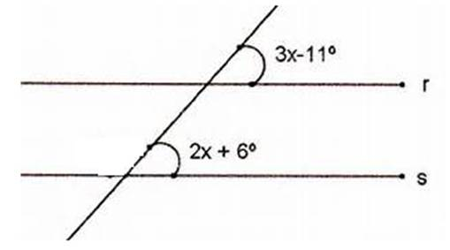

a) 16

b) 17

c) 18

d) 19

e) 20

9) Os ângulos destacados são suplementares, pois são colaterais internos, formados por duas retas paralelas e uma transversal. Calcule o valor de x.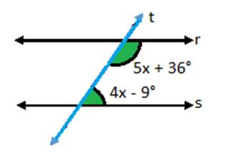

a) 16

b) 17

c) 18

d) 19

e) 20

10) Utilizando a aproximação 3,14 para o número π, o comprimento de uma circunferência de diâmetro igual a 40 cm mede, aproximadamente:  (0,5)

a) 82,56 cm

b) 156,67 cm

c) 125,6 cm

d) 130, 78 cm

e) 160,34 cm

11) Um setor circular possui ângulo igual a 45° e raio igual a 50 cm. Qual é o perímetro desse setor circular? pi = 3,14. (1,5)

a) 139,25 cm

b) 78,5 cm

c) 157 cm

d) 314 cm

e) 39,25 cm

12) Dois ângulos opostos pelo vértice medem 105° e 5x - 45°. A medida de x é:

a) 120º

b) 105º

c) 80º

d) 90º

e) 30º

13) Dadas às retas r e s, paralelas entre si, e t, concorrente com r e s, calcule o valor de x: (0,5)

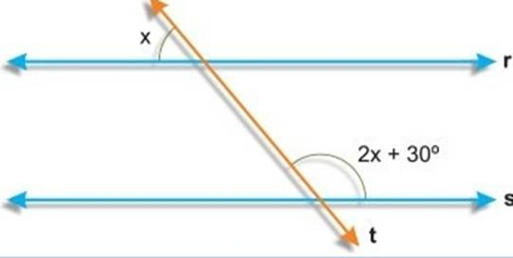

a) 50º

b) 100º

c) 70º

d) 60º

e) 80º

14) Uma pista de atletismo tem a forma circular e seu diâmetro mede 80 m. Um atleta treinando nessa pista deseja correr 10 km diariamente. Determine o número mínimo de voltas completas que ele deve dar nessa pista a cada dia. (1,0)

a) 82,56 cm

b) 156,67 cm

c) 125,6 cm

d) 130, 78 cm

e) 160,34 cm

15) Uma praça tem formato circular e deseja-se cercá-la para a realização de um evento durante um final de semana. Para tanto, serão gastos R$ 8,50 por metro de material. Sabendo que o diâmetro dessa praça é de 30 metros, qual será o valor gasto com a cerca nesse evento? (1,0)

a) R$ 94,20

b) R$ 800,70

c) R$ 1600,00

d) R$ 900,00

e) R$ 1601,40